Name – Saikat Sheet

University Roll No – 18700120024

Department – CSE(A)

Assignment-8

Code:

#include<stdio.h>

#include<stdlib.h>

int a[10][10];

int d[10];

int p[10];

int flag[10];

int n,s,count,i,j;

void relax(int u , int v)

{

   if(d[v] > d[u] + a[u][v])

   {

      d[v] = d[u] + a[u][v];

      p[v] = u;

   }

}

void initialize_single_source()

{

   for(i = 0; i < n; i++)

   {

      d[i] = 999;

      p[i] = -1;

      flag[i] = 0;

   }

   d[s] = 0;

   count = n;

}

int extractmin()

{

  int vertex = -1;

  int min = 999;

  for(i = 0; i < n; i++)

  {

     if(flag[i] == 0)

     {

        if(d[i] <= min)

        {

           min = d[i];

           vertex = i;

        }

     }

  }

  flag[vertex] = 1;

  return(vertex);

}

void dijkstra()

{

  initialize_single_source();

  while(count != 0)

  {

    int u = extractmin();

    for(i = 0; i < n ; i++)

    {

      if(a[u][i] != 999)

         relax(u,i);

    }

    count--;

  }

}

int main()

{

  printf("Enter no of nodes: ");

  scanf("%d", &n);

  printf("Enter the matrix\n");

  for(i=0; i<n ;i++)

  {

    for(j = 0; j<n ;j++)

    {

      scanf("%d", &a[i][j]);

    }

  }

  printf("Enter start node: ");

  scanf("%d", &s);

  dijkstra();

  for(i = 0; i < n ; i++)

        printf("%d ", d[i]);

}

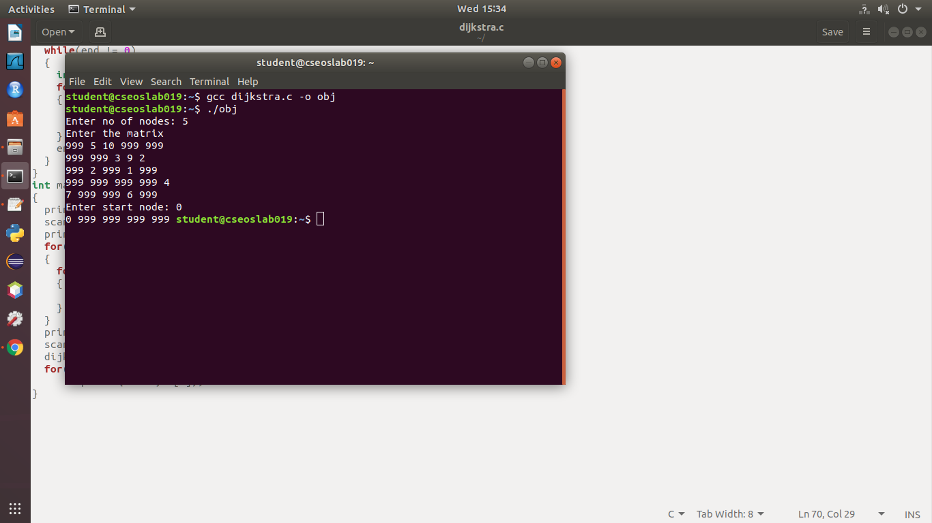Output: